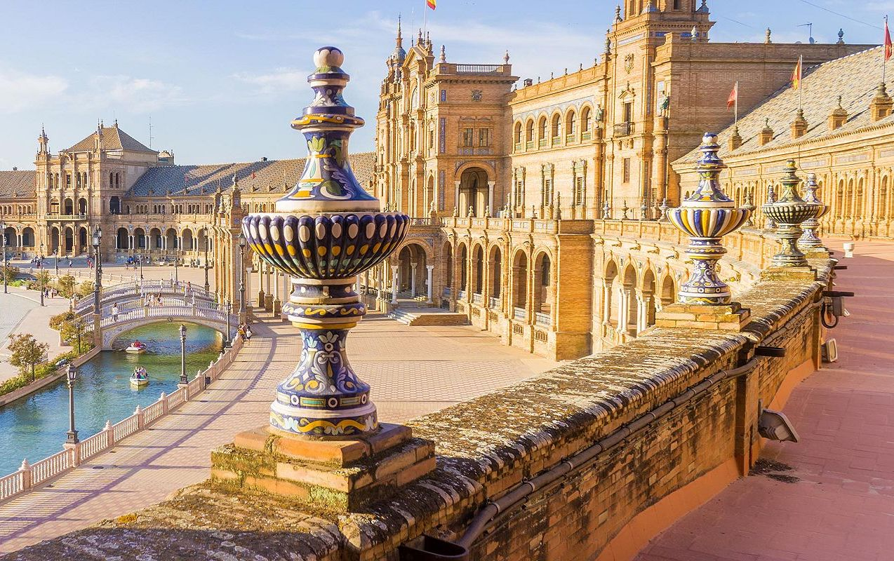

Partenze garantite del venerdi o sabato da

Febbraio a Novembre 2023

8 giorni 7 notti

**Minimo 2 persone**

**Quota di partecipazione per persona**

**€** 918,00

[info@evasionicral.com](mailto:info@evasionicral.com) [evasionicral.com](https://www.evasionicral.com/)

BOOKING 06 45554085 – 06 87805818

WHATSAPP +39 3286229906

**Alberghi confermati o Similari (4*)**

Malaga – hotel Barcelo Malaga

Siviglia – hotel Sevilla Center

Granada – hotel Gran Hotel Luna

TOUR

ANDALUSIA DA MALAGA

* Voli a/r da/per Italia-Malaga-Italia
* Sistemazione negli hotels indicati o similari cat. 4 stelle
* Trattamento di mezza pensione (prima colazione + 7 cene)
* Trasporto in autopullman privato Gran Turismo con aria condizionata
* Guida-accompagnatore di lingua esclusiva italiana
* Visite specificate in programma con guide locali: Ronda, Malaga, Granada, Siviglia, Cordoba
* visita della cantina a Jerez
* Assicurazione viaggio standard medico/bagaglio
* Tasse aeroportuali: € 135,00 da riconfermare al momento dell'emissione del biglietto aereo
* Pacchetto ingressi - obbligatorio - da pagare insieme alla quota del tour: 55 euro per adulto, 25 euro per bambino, 48 euro per senior over 65 anni. Include: la Moschea-Cattedrale di Cordoba, la Cattedrale e la Cappella Reale di Granada, la Cattedrale di Siviglia, l' Arena di Ronda.
* Tutte le bevande ed i pranzi
* Mance ad autisti e guide
* Assicurazione annullamento medico sanitaria e covid obbligatoria EUR 35,00 per persona
* Extras personali negli hotels e nei ristoranti
* Tutto quanto non espressamente indicato alla voce “La quota comprende”



**1° GIORNO ARRIVO A MALAGA**

Arrivo a Malaga per proprio conto e sistemazione in hotel, trasferimento non incluso.

Incontro in serata direttamente in hotel con l’accompagnatore ed il resto del gruppo.

Cena e pernottamento.

2° GIORNO MALAGA / GIBILTERRA / CADICE / JEREZ DE LA FRONTERA / SIVIGLIA

Prima colazione e partenza lungo la costa. Breve sosta vicino Gibilterra, per godersi una bella vista sulla Rocca, colonia britannica. Proseguimento, poi, per Cadice, per fare una breve panoramica di una delle più antiche città spagnole, con oltre 3000 anni di storia. Durante il secolo XVII e XVIII divenne l’unico porto per il traffico con l’America, grazie anche alla sua privilegiata posizione fra due mari. Pranzo libero, e se potete, con l’occasione, vi consigliamo di assaggiare il famoso ‘pesce fritto’ nei piccoli locali. Più tardi, proseguimento per Jerez de la Frontera per visitare una delle cantine produttrici di sherry. La visita ci permetterà di conoscere in dettaglio il processo di produzione di questo vino saporito e famoso in tutto il mondo ed includerà la degustazione di alcune qualità del vino.

Proseguimento, infine, per Siviglia. Sistemazione in hotel, cena e pernottamento.

3° GIORNO SIVIGLIA

Prima colazione ed ampia panoramica della città di Siviglia. Visita della Cattedrale, terzo tempio cristiano del mondo, un insieme armonioso d’insolita bellezza, insieme alla Giralda, antico minareto della moschea, diventata poi il campanile della Cattedrale. Passeggiata quindi per il caratteristico Quartiere di Santa Cruz, un labirinto di vicoli dai nomi pieni di leggenda, piazzette e bellissimi cortili in fiore. Pomeriggio libero. Cena e pernottamento in albergo. ATTENZIONE: Per le partenze di venerdì la visita alla Cattedrale (chiusa la domenica mattina per celebrazioni religiose) si effettuerà di domenica pomeriggio.

4° GIORNO SIVIGLIA / CORDOVA / GRANADA

Dopo la colazione, partenza per Cordova. Visita della Moschea, una delle più belle opere dell’arte islamica in Spagna, con un bellissimo insieme di colonne che formano quasi un “bosco” ed un sontuoso “mihrab”. A continuazione, passeggiata per il Quartiere Ebraico, con le sue viuzze caratteristiche, le case con i balconi colmi di fiori ed i tradizionali cortili andalusi. Proseguimento poi, per Granada. Arrivo e sistemazione in hotel. Cena e pernottamento.

5° GIORNO GRANADA

Dopo la prima colazione, mattinata impiegata per la visita guidata della bella città di Granada. Visita della Cattedrale, capolavoro del Rinascimento in Spagna ed ingresso anche alla Cappella Reale, che ospita la sepoltura dei Rei Cattolici in una imponente scultura. Subito dopo, ci sposteremo verso una zona della città che regala un bel panorama della Alhambra e ci sarà un’ampia spiegazione di questo meraviglioso complesso monumentale e della sua importanza storica (visita non inclusa).

In passato palazzo reale e fortezza dei re Naziridi, è la testimonianza dello splendore del periodo medievale musulmano della città. La visita guidata terminerà entro le ore 13.00 per lasciare l’intero pomeriggio a disposizione. Naturalmente si consiglia la visita all’interno dell’Alhambra. Cena e pernottamento in hotel.

Nota: Su richiesta, possiamo aiutarvi con l’acquisto dei soli biglietti d’ingresso (non è possibile aggiungere la guida), seguendo le direttive piuttosto restrittive del Patronato dell’Alhambra. Se interessati, richiedeteci dettagli.

**6° GIORNO GRANADA / ANTEQUERA / MALAGA**

Prima colazione e partenza verso Antequera, per visitare i dolmen de Menga e Vierai, monumenti megalitici che risalgono a circa 5.000 anni fa e dichiarati Patrimonio dell’Umanità. Proseguimento, poi, per la Alcazaba (fortezza araba), dove c’è una bella vista sulla città e sulla “Roccia degli Innamorati”, famosa per il singolare profilo dalle fattezze umane e la tragica leggenda legata ad essa di un amore impossibile tra due giovani di religioni diverse. Proseguimento, poi, per Málaga. Visita panoramica della città, con vista sul porto e le montagne. Tempo libero per passeggiare e conoscere gli angoli più caratteristici del centro storico, come la Calle Larios, Pasaje de Chinitas, Plaza de la Merced (dove nacque Picasso) e la Cattedrale. Sistemazione in hotel. Cena e pernottamento.

**7° GIORNO MALAGA / RONDA / PUERTO BANUS / MALAGA**

Dopo la prima colazione, partenza verso Ronda, cittadina costruita sopra un promontorio roccioso dalle pareti verticali. Il Tajo, fiume che scorre in una profonda gola che raggiunge i 100 metri di profondità, divide il centro urbano. Visita del vecchio quartiere, dove si trova la collegiata di Santa Maria, un importante edificio rinascimentale che conserva nell’interno un arco della ormai scomparsa moschea principale. Poi visita della Plaza de Toros, una delle arene più antiche della Spagna e meraviglioso esemplare del Settecento. Rientro in albergo con sosta per visitare Puerto Banus, famosa località turistica della Costa del Sol, frequentata da molti vip. Passeggiata lungo il bel porto turistico, intorno al quale sorgono eleganti boutique e rinomati locali. Cena e pernottamento in albergo.

**8° GIORNO MALAGA E TERMINE DEL TOUR**

Prima colazione in hotel, rilascio della camera e termine dei nostri servizi.

*informazione sull’acquisto degli ingressi per l'Alhambra per la visita individuale nelle pagine finali, dopo elenco ingressi.

(1) Occasionalmente (causa eventi) il pernottamento potrà essere a Torremolinos anziché a Malaga. Vi informeremo prima della partenza

(2) Nelle partenze di venerdì la visita alla Cattedrale di Siviglia si svolgerà la domenica pomeriggio in quanto al mattino è chiusa per le celebrazioni religiose.



* Supplemento partenze 1,8,15 aprile – maggio – 3,10,17,24 giugno – 11,18 agosto – settembre – 7,14,21 ottobre € 70,00 pp
* Supplemento partenze 22 e 29 Aprile € 150,00 pp (FIERA DI SIVIGLIA)
* Sconto terzo pax in letto aggiunto:
* Adulto: 5 % Bambino (2 – 11 anni): 25%
* Supplemento singola € 294,00

Evasionicral by Ultraviaggi Srl sede operativa Via Pio Foa 3 – 00152 - Roma   
Tel. +39 06.45554085 – 06 87805818 (r.a.) - Fax +39 06.6781

Cod. Fisc. 05643500589 - P. Iva 01427101009 Cap.Soc. € 93.600,00 i.v. - CCIAA n. 500279 - Iscr. Trib. Roma Reg.

Soc . N. 5621/82 Aut.ne Reg. Lazio n. 1976/92 del 22/09/1992 - Determinazione Dirigenziale Provincia di Roma

n. 224 del 07/05/2003 Polizza RC Professionale CARIGE Assicurazioni n. 802424129